«Маски» - универсальное занятие для снятия эмоционального напряжения у детей разного возраста (с 5 до 12 лет)
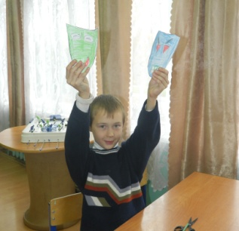
Цель и задачи занятия – снятие эмоционального напряжения у детей, развитие творческих и художественных способностей; знакомство детей с адекватным способом снятия эмоционального напряжения и способом приносить положительные эмоции другим людям, развитие умения чувствовать настроение цвета, способности передать цветом тот или иной оттенок настроения.
Материалы и оборудование: демонстрационные картинки и фотографии с разнообразными масками (карнавальными, театральными, рисунками детей); каждому ребенку - две карточки с заранее нарисованным силуэтом маски (один силуэт для злой маски, другой – для доброй), краски, карандаши.
Ход занятия
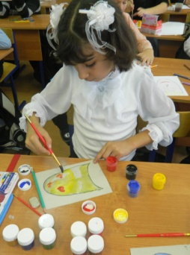
Учитель интересуется настроением детей и предлагает выразить свое настроение на масках:
- Ребята, какими способами можно выразить свое плохое и хорошее настроение? (поделиться с кем-то в разговоре, поплакать, покричать, посмеяться, нарисовать). Сейчас я вам предлагаю научиться выражать свое настроение через карандаш и кисточку с красками! Переверните свои карточки. Как вы думаете, что там изображено? (силуэты масок) Да, это маски! И сегодня вы попробуете передать свое хорошее и плохое настроение маскам, которые потом можно будет подарить кому-то, или повесить на стену.
Затем учитель показывает на слайдах, какие разные маски бывают, обсуждает с детьми, какой цветовой гаммой лучше передается негативное настроение и позитивное (хорошее настроение передается теплыми оттенками: красным, желтым, оранжевым; грустное и злое – холодными: синим, черным, коричневым).
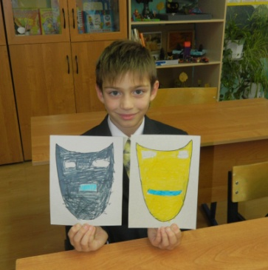
- Как вы думаете, ребята, с какой маски лучше начать рисовать? (дети предлагают свои варианты). Я предлагаю начать с негативной маски (обсуждает с детьми, почему), так как всегда лучше начинать со снятия напряжения и злости, чтобы освободить место для добрых и светлых переживаний.
Затем включается легкая музыка и дети начинают рисовать маски. Учитель подсказывает и напоминает, что все маски должны быть очень аккуратно нарисованы, что для большего эффекта нужно тщательно прочувствовать состояние маски и не торопясь, передать его через кисточку (карандаш) на листок. И таким образом можно снять напряжение, обиду, передать радость и легкость.
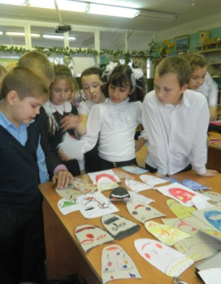
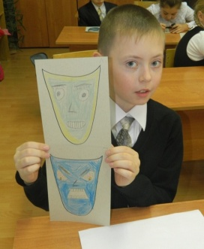
По ходу занятия учитель проходит по рядам, хвалит детей, дает подсказки. В конце занятия проводится выставка масок, все дети рассматривают маски, делятся впечатлениями, показывают самые, на их взгляд, добрые и злые маски, вместе подводится итог: добрыми масками можно поделиться с другими, сделать кому-то подарок, а негативные маски использовать как «грушу» для эмоций - повесить ее дома или в классе и при плохом настроении выговаривать всё маске. Также в конце урока дети рассказывают об изменениях в своем настроении.

